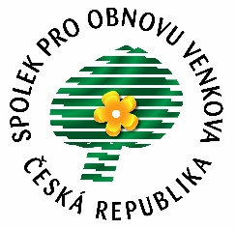 **PŘIHLÁŠKA**

**Spolek pro obnovu venkova České republiky**

za člena Spolku pro obnovu venkova ČR

**Obec, organizace, fyzická osoba:**

**Jméno a funkce kontaktní osoby (např. starosta, ředitel, pracovník úřadu) :**

**Adresa :**

**Ulice a číslo domu :**

**Obec : IČ :**

**PSČ : Pošta : Číslo účtu :**

**Okres/kraj : Počet obyvatel :**

**(zaměstnanců )**

**Telefon :**

**E-mail :**

1. **V ……………….. dne Podpis…………………………**

*Dávám tímto souhlas s využitím poskytnutých základních osobních údajů pro evidenci členů SPOV ČR.

**Prosím, po vyplnění zašlete na adresu výkonné tajemnice Spolku pro obnovu venkova ČR:**

PaedDr. Věra Libichová

Přelícká 356

273 05 Smečno

tel. 602 356 375

a současně na e-mail:[**spov.veronika@seznam.cz**](mailto:spov.veronika@seznam.cz) **a také na spovok@spovok.cz**

**Každoroční příspěvek : za obec a právnickou osobu 2500,- Kč**

**za jednotlivce 250,- Kč, doporučeno 500,- Kč**

**je třeba uhradit na účet 131-1652660287/0100, v.s. 2024**

* **pravidelná schůze Spolku se koná jedenkrát v měsíci v 9.30 zpravidla**

**v Senátu PČR v Praze (kromě července a srpna) podle stanoveného programu,**

**který je vyvěšen na webových stránkách Spolku** (www.spovcr.cz)